時分小針盤紅金腕錶 - JCVD（Petite Heure Minute Red Gold - JCVD）：
范達美招牌動作「高踢腿」
化為雅克德羅兩枚獨一無二的腕錶
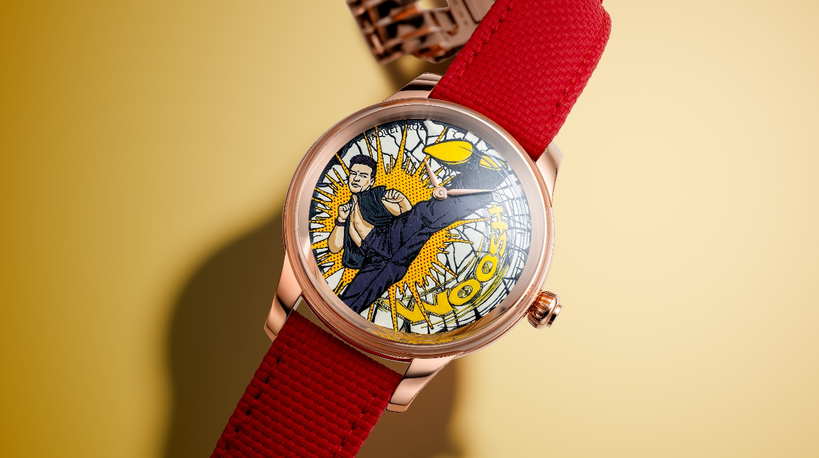
尚克勞德范達美（Jean-Claude Van Damme）與雅克德羅（Jaquet Droz）攜手合作，打造兩枚以其個人形象為靈感的獨一無二腕錶。第一枚由他本人珍藏，以浮雕手法呈現他招牌的一字馬姿勢，第二款則以微繪技法演繹。兩種截然不同的表現形式，刻畫這位橫跨流行文化40年、難以定義、獨樹一格且深具代表性的傳奇巨星。
不死鳥般的傳奇人生。尚克勞德范達美就像一隻歷經多次重生的不死鳥。這位人稱「JCVD」的動作巨星，40年來憑藉著源源不絕的熱情與靈感一次又一次回歸大眾視野，並凝聚一群忠實影迷，一路追隨他的演藝生涯。
范達美與高級製錶之間原本毫無交集。也正因如此，他與品牌工坊的相遇，對他而言是一次讓人視野大開的全新發現。在一場收藏家聚集的晚宴上，這位演員首次接觸雅克德羅的「獨一無二哲學」，並深入認識品牌工匠的創造力，以及其作品的豐富多元。就像他投入的每一項計畫，尚克勞德范達美也以滿腔熱情、真誠與衝勁，全心參與其專屬訂製時計的創作過程。
短短幾天，他的時分小針盤腕錶便確立了風格方向。從一開始，范達美就明確表達對紅金材質的偏愛。至於主題圖案，答案更是不言而喻：儘管這位大明星稱自己「只是一介凡人」，但他那深植人心的形象──單腳立地一字馬高踢腿，勢將超越時光長存。這個招牌動作源自他頂尖運動員時期的歷練（1979年代表比利時隊奪得松濤館流空手道歐洲冠軍），此後更貫穿他的整個生涯，不僅屢屢出現在電影作品中，更成為無數公開表演中的經典畫面。從空手道招式到腕錶機芯，看似只有一步之遙，而JCVD以他傳奇般的柔軟身手輕巧跨越。
范達美本人佩戴的「時分小針盤紅金腕錶 - JCVD - 浮雕版」（Petite Heure Minute Red Gold - JCVD - Relief）一如雅克德羅所有作品，都是舉世無雙的唯一之作。錶盤上以手工雕刻紅金飾片呈現范達美正面高踢腿身影。金質錶盤同樣經過手工雕刻，以一道道裂痕延伸至深邃裂縫，模擬水泥在高踢腿衝擊下的崩裂瞬間。這項設計由范達美親自構思，透過與雅克德羅團隊在他的出生地比利時及現居地香港進行多次會議討論而成。錶盤上另飾有一枚紅金「Woosh」飾片，順著時間讀取方向排列，既呼應范達美所鍾愛的視覺藝術風格，也向他的畫家身分致意。這件作品於今年夏天由雅克德羅交到尚克勞德范達美手中，目前正戴在他的手腕上。不過，他的腦海中還有許多靈感，而這些構想也沒有停留在紙上。
除了這枚未來絕對不會重製的個人專屬時計外，尚克勞德范達美更與雅克德羅一同構思其他版本。另一枚同樣獨一無二的腕錶，進一步放大錶盤的視覺張力，強化漫畫般的表現手法，呼應故鄉比利時深厚的漫畫文化傳統。錶盤以全手工彩繪展現他經典的「高踢腿」姿態。鮮豔的色彩、強烈的視覺衝擊，加上雅克德羅工匠以畫筆勾勒的強勁迴旋動作，共同構成一件絢麗奪目、宛如范達美本人化身的普普藝術作品。

“Create your own. As unique as you are”

